清除所有设置 是否也要将历史记录的信息清除

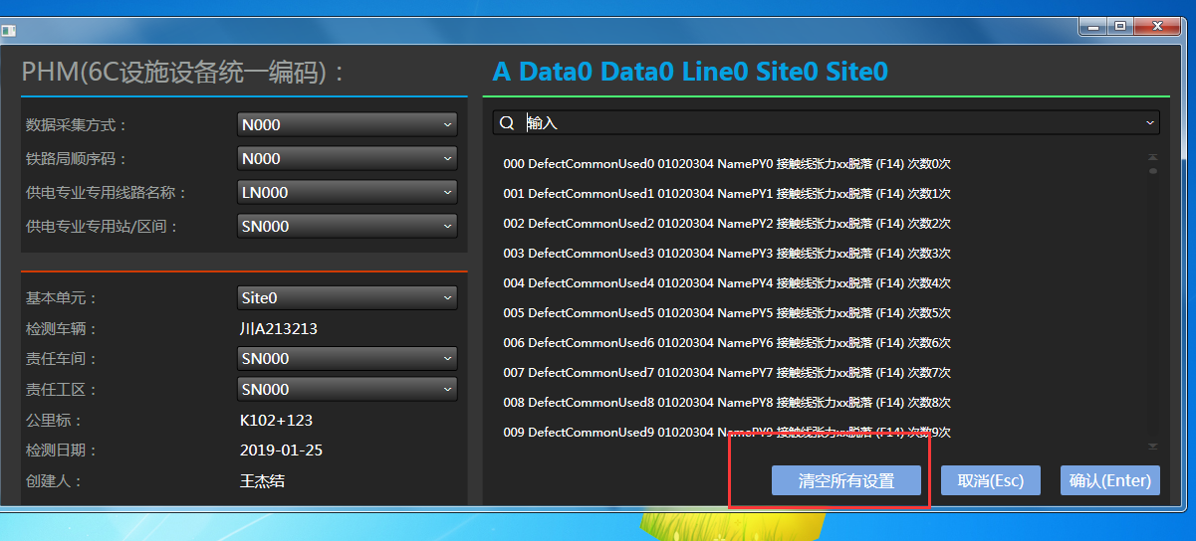

当左边选择信息时 并未填充到选择框中 然后生成的编码也不见了

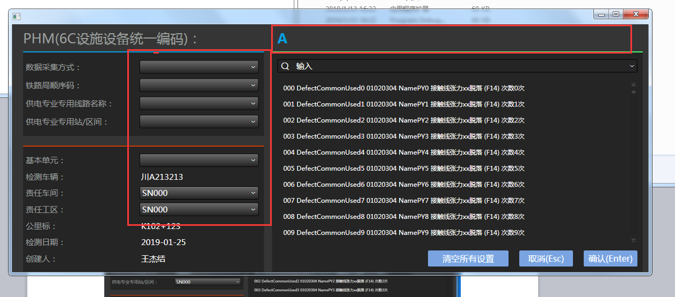

这边的信息排列应该是 先展示最近使用的信息然后历史信息从使用次数从高到低排列

